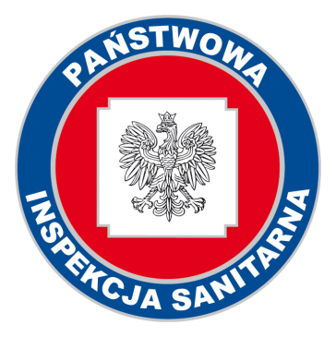
PAŃSTWOWY POWIATOWY INSPEKTOR SANITARNY W SZCZECINKU
PRZYPOMINA
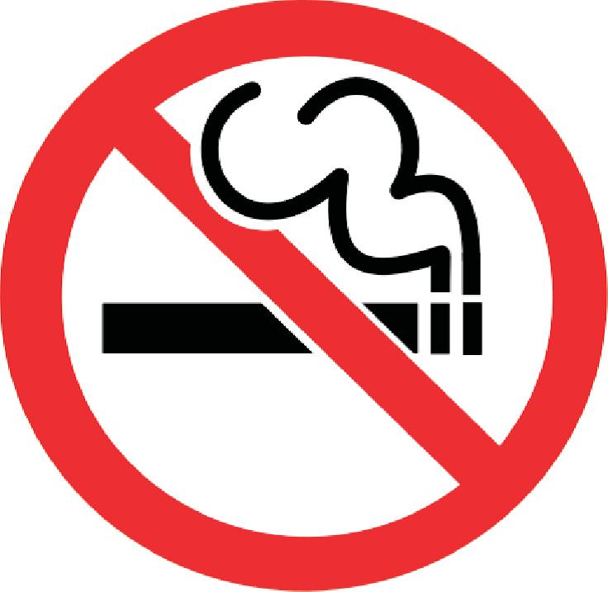
15 listopada 2011 r. mija rok od wejścia w życie znowelizowanej ustawy o ochronie zdrowia przed następstwami używania tytoniu i wyrobów tytoniowych, wprowadzającej zakaz palenia w miejscach publicznych.
ZAKAZ PALENIA OBOWIĄZUJE:
- w Twoim zakładzie pracy,
- w przychodniach i szpitalach,
- w przedszkolach, szkołach, na uczelniach,
- w miejscach przeznaczonych do zabaw dzieci,
- w kinach, teatrach, domach kultury,
- lokalach gastronomiczno-rozrywkowych, ZAKAZ PALENIA
- w obiektach sportowych,
- na przystankach komunikacji publicznej. ZA PALENIE W STREFIE OZNACZONEJ POWYŻSZYM ZNAKIEM
GROZI KARA GRZYWNY DO 500 ZŁOTYCH!
Jeśli ktoś łamie zakaz palenia:
- Zwróć jego uwagę na znak zakazu i poproś o zaprzestanie palenia
- Uświadom mu, że paląc w miejscu gdzie jest to zakazane łamie prawo
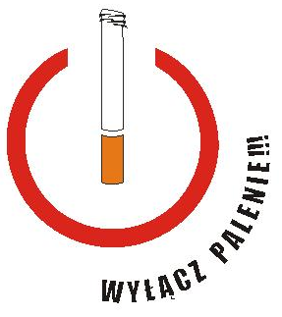
Państwowa Inspekcja Sanitarna w Szczecinku zachęca mieszkańców powiatu szczecineckiego do zerwania z nałogiem palenia tytoniu. To doskonała okazja do rozpoczęcia walki, której stawką jest własne życie i zdrowie .

